Необходимо изготовить провод в полиэтиленовой изоляции. Электропроводящая часть должна быть изготовлена из нержавеющей стали 12X18H10, 304 или аналога. Материал изоляции – Полиэтилен.

Схема намотки проволоки электропроводящей части представлена на Рис.1. Диаметр проволоки 0.04 мм. Внешняя прядь состоит из 12 проволок, а внутренняя из 7 проволок.

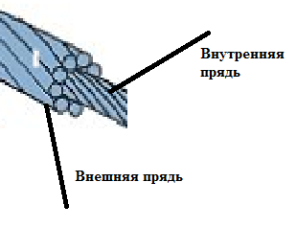

Рис. 1 – Схематичный вид тросика

**Технические характеристики получившегося изделия:**

Кабель электрода (стальной скрученный в полиэтиленовой изоляции)

Диаметрс изоляцией = 0,4-0,45 мм

Диаметр без изоляции = 0,2-0,22 мм

Толщина изоляции = 0,12 мм на сторону

«Внешняя обмотка» состоит из = 12 проволок

«Внутренняя скрутка» состоит из = 7 проволок

Диаметр проволоки = 0,04 мм

Материал тросика – сталь 12X18H10, 304 или аналог.

Материал изоляции – полиэтилен

Цвет изоляции – голубой (белый)

Трубка полиэтиленовая 1,5*0,1